Θέμα 2^{ο}
2.1 Να χαρακτηρίσετε τις προτάσεις που ακολουθούν, γράφοντας δίπλα στο γράμμα που αντιστοιχεί σε κάθε πρόταση τη λέξη Σωστό, αν η πρόταση είναι σωστή ή τη λέξη Λάθος, αν η πρόταση είναι λανθασμένη.
α. Στην κατηγορία άνεσης εντάσσονται οι εγκαταστάσεις που στοχεύουν στην άνετη παραμονή του πελάτη σε έναν επαγγελματικό χώρο.
β. Οι διαιρούμενες μονάδες μπορούν να παρέχουν μόνο ψύξη ή ψύξη και θέρμανση (αντλίες θερμότητας), που είναι και ο συνηθέστερος τύπος που κυκλοφορεί στο εμπόριο.
γ. Οι κεντρικές μονάδες κλιματισμού εξυπηρετούν μόνο μεγάλους ενιαίους χώρους.
δ. Οι ημικεντρικές μονάδες κλιματισμού είναι πάντοτε υδρόψυκτες.
ε. Στις αυτοτελείς μονάδες κλιματισμού, όλα τα τμήματα της μονάδας αποτελούν ένα ενιαίο σύνολο και περικλείονται σε κοινή μεταλλοκατασκευή.
Μονάδες 15

2.2 Με βάση τη σχηματική παράσταση που απεικονίζεται στο παρακάτω σχήμα, να γράψετε τους αριθμούς 1, 2 από τη στήλη Α και δίπλα ένα από τα γράμματα α, β της στήλης Β που δίνει τη σωστή αντιστοίχιση.
ΣΤΗΛΗ Α
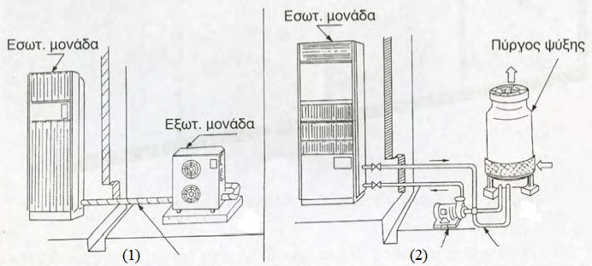
ΣΤΗΛΗ Β
α. Ημικεντρική μονάδα διαιρούμενου τύπου με αερόψυκτο συμπυκνωτή
β. Ημικεντρική μονάδα διαιρούμενου τύπου με υδρόψυκτο συμπυκνωτή
Μονάδες 10

